Муниципальное образовательное учреждение
Шатковская основная общеобразовательная школа
Детский оздоровительный лагерь «Маяк»

Социальный проект
детского оздоровительного лагеря «Маяк»

"Новости Маяка"

Авторы: Сидорова Кристина, Калашникова Юлия

Руководитель: И. А. Романова
Отряд: «Алые паруса»
Организация: ДОЛ «Маяк» при МОУ Шатковская ООШ
Адрес: 607700, Нижегородская обл., р.п. Шатки,
ул. Околица, д.18 тел.\факс: 8(831-90)4-15-74

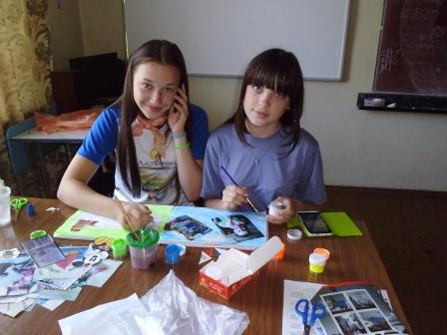

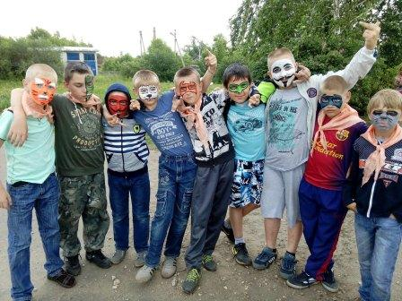

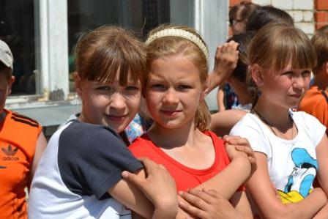

2015
Шатки

Информационная карта проекта

Название проекта | «Новости Маяка»
Организация-заявитель и исполнитель:  - наименование  - юридический адрес  - фактический адрес  - номер телефона, факса  - e-mail | Муниципальное образовательное учреждение Шатковская основная общеобразовательная школа  Адрес: 607700, Нижегородская обл., р.п.Шатки, ул. Околица, д.18  тел.\факс: 8(831-90)4-15-74
Руководитель проекта:  - ФИО  - Место работы  - Телефон | Учитель английского языка  Романова Ирина Александровна  МОУ Шатковская ООШ  8(831-90)4-15-74
Цели и  задачи проекта | Привлечение внимания общественности к деятельности ДОЛ  - развитие коммуникативных способностей детей;  - формирование социальной активности участников проекта;  - освоение учащимися как теоретических и практических знаний, умений и навыков журналистской деятельности;  - создание газеты детского лагеря «Маяк»
География проекта | Шатковский район
Участники | Дети, взрослые, представители общественности
Сроки выполнения | Проект «Новости Маяка» рассчитан на два месяца (с мая 2015 года по 20 июня 2015 года)
Стоимость проекта | 180 р.

Актуальность проекта

В воспитании и образовании молодого поколения особую, ни с чем несравнимую роль играют средства массовой информации. Они не только становятся для ребят «окном в мир», но и серьёзно воздействуют на их жизненные идеалы и ценности; как источник социальной информации они определяют, формируют не только видение мира и восприятие других людей, но и отношение к обществу.
Проект «Новости Маяка» рассчитан на два месяца (с 1 мая 2015 года по 20 июня 2015 года). Он направлен на решение проблемы недостаточного информационного освещения деятельности детского лагеря при МОУ Шатковская ООШ в виде создания газеты ДОЛ «Маяк» «Новости Маяка». Также данный проект предполагает научить ребят основам журналистской профессии и создает условия для оптимальной социальной и творческой реализации личности учащихся, их интеллектуального совершенствования. Подготовка обучающихся к сотрудничеству с районным периодическим изданием «Новый путь».
В реализации проекта участвуют отряд «Алые паруса» ДОЛ «Маяк», педагогический коллектив лагеря, администрация МОУ Шатковская ООШ.
7 мая 2015 года в МОУ Шатковская ООШ прошел сбор вожатых ДОЛ «Маяк».
На сборе мы решили выяснить, что учащиеся знают о деятельности детских лагерей при школе. Эту информацию мы получили из анкет, составленных для вожатых, детей и педагогов МОУ Шатковская ООШ.

Результаты социологического опроса учащихся
Всего опрошено – 20 человек, в возрасте 7-12 лет.
1. Назовите средства передачи информации о деятельности детских лагерей при школе.

11% - назвали;
56% - назвали больше половины;
33% - назвали 1-2 средства
- Ты владеешь достаточно полной информацией о деятельности ДОЛ «Маяк» при МОУ шатковская ООШ?
80% - нет
20% - да
Результаты социологического опроса населения
Всего опрошено – 23 человека, в возрасте 18 - 54 лет.
1. Назовите средства передачи информации о деятельности детских лагерей при школе.
70% - назвали;
30% - назвали 2-3 средства;
- % - не назвали ни одного.

2.Вы владеете достаточно полной информацией о деятельности ДОЛ «Маяк» при МОУ Шатковская ООШ?
66% - да
34% - нет

3. Что нужно сделать, чтобы люди имели полную информацию о деятельности детских лагерей при школе?
- разместить информацию о деятельности детских лагере в районной газете «Новый путь» под своей рубрикой;
- размещение информации на сайт школы;
- выпуск газет ДОЛ «Маяк».

Вывод: Школьники и родители получают недостаточно информации о деятельности ДОЛ «Маяк» при МОУ Шатковская ООШ. Эта проблема является актуальной и важной для нашего лагеря и посильной для нас.

Организационный период проекта

Дата | Действие | Задачи | Ответственный | Результат
7.05. 2015 г. | Сбор вожатых ДОЛ «Маяк» | Разработать социальный проект | Вожатые 2 отряда- Сидорова К., Калашникова Ю. | Выбрали проблему
14.05.2015 г. | Анкетирование вожатых, сбор информации по проекту | Выявить актуальность и значимость выбранной проблемы, собрать информацию по проблеме | Вожатые второго отряда | Составлена сводная информация по проекту
16.05.-18.05. 2015г. | Социологический опрос учащихся и населения | Выявить актуальность и значимость выбранной проблемы | Члены второго отряда | Опрошено 43 человека в возрасте  11-54 лет. Проблема актуальна

Сбор и анализ информации

Для работы по сбору информации были сформированы инициативные группы:
- группа, изучающая нормативно-правовые документы ( руководитель Романова И. А.- воспитатель второго отряда);
- группа, работающая со СМИ (руководитель Сидорова К. - вожатая второго отряда);
- группа, работающая с компетентными специалистами (руководитель Калашникова Ю. -вожатая второго отряда);

Деятельность группы,
изучающей нормативно-правовые документы

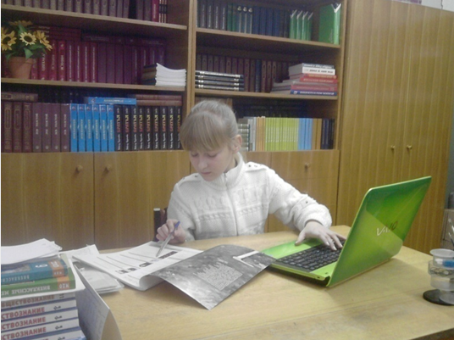
Группой были изучены следующие документы:

1. Закон РФ о средствах массовой информации (от 27.12.1991г.), ст.1,4.
2. Концепция духовно-нравственного развития и воспитания личности гражданина России.
Закон РФ о средствах массовой информации ст.1 дает определение свободе массовой информации; ст. 4. гласит о недопустимости злоупотребления свободой массовой информации; не допускает использование средств массовой информации в целях совершения уголовно наказуемых деяний… Запрещает распространение в средствах массовой информации, а также в информационно-телекоммуникационных сетях сведений о способах, методах разработки, изготовления и использования, местах приобретения наркотических средств, психотропных веществ и их прекурсоров, пропаганда каких-либо преимуществ использования отдельных наркотических средств, психотропных веществ, их аналогов и прекурсоров, а также распространение иной информации, распространение которой запрещено федеральными законами…

Концепция духовно-нравственного развития и воспитания личности гражданина России представляет собой ценностно-нормативную основу взаимодействия общеобразовательных учреждений с другими субъектами социализации — семьёй, общественными организациями, религиозными объединениями, учреждениями дополнительного образования, культуры и спорта, средствами массовой информации. Целью этого взаимодействия является совместное обеспечение условий для духовно-нравственного развития и воспитания обучающихся.

Анализ нормативно - правовой базы показал, что наш проект актуален в современном обществе, работая над ним, мы выполняем государственный заказ. Начать работу по проекту необходимо с принятия Решения на уровне «Морского собрания» ДОЛ «Маяк».

Деятельность группы,
работающей со СМИ
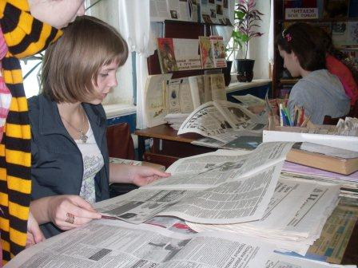
Данная инициативная группа изучила: районную газету «Новый Путь» за 3 последние года: 2009, 2010, 2011года. Оказывается, что в районной газете очень мало печатаются статьи о жизни детских лагерей, написанные членами ДОЛ. А если печатаются, то в максимально сокращенном варианте, не всегда раскрывающей всей сути статьи и иногда с большими задержками.
Так за 2013, 2014 гг. опубликованы статьи:
- «Сказочная страна»- начальник ДОЛ Петрова Т.А.
- Статья о ДОЛ «Фантазеры» - начальник Петрова Т.А.
Вывод: районные средства массовой информации не достаточно отражают деятельность пришкольных лагерей.
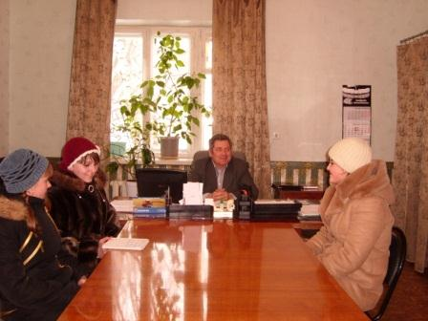
Деятельность группы, работающей с компетентными специалистами
В ходе проекта мы встретились с:
- директором МОУ Шатковская ООШ Шиповой Л.И.;
- начальником лагеря ДОЛ «Маяк» Петровой Т.А.;
- главным редактором районной газеты «Новый путь» Тукмаковым Н. А.
Все респонденты отметили важность реализуемого проекта, согласились сотрудничать с нами. Начальник ДОЛ обещала поощрить активных участников проекта. Л.И. Шипова предоставила в наше распоряжение компьютер, фотоаппарат, материальные средства на приобретение канцелярских принадлежностей. В лице редакции «Новый путь» мы нашли информационного спонсора.
Вывод: В лице всех, к кому мы обратились, мы нашли партнеров по проекту. Все заинтересовались нашим делом и готовы оказывать посильную помощь.

Программа действий

Проект «Новости Маяка» включает следующие задачи:
- Собрать и систематизировать материал по проекту.
- Разработать программу действий ДОЛ «Маяк»
- Наладить партнерские связи по проекту.
- Организовать в ДОЛ «Маяк» пресс-центр
- Разработать и выпустить буклеты.
- Организовать работу по выпуску газеты «Новости Маяка»
- Создание электронной базы данных по проекту.
- Установить контакты, найти заинтересованных социальных партнеров по проекту (кружки, педагоги, родители, общественность, учреждения и организации).

План действий

Дата | Действие | Задачи | Ответственный
7.05.15 | Сбор вожатых ДОЛ «Маяк» | Выработать решение по организации проекта | Романова И. А.
14.05.15 | Выступление Петровой Т.А. | Знакомство вожатых с проектом и организация работы по проекту в лагере | Петрова Т.А.- начальник ДОЛ
01.06.15 | Выступление на общелагерной линейке | Знакомство с проектом и организация работы по проекту в лагере | Члены «Морского собрания»
Июнь 2015 | Выполнение предложенного плана действий и проведение своих мероприятий в рамках проекта | Работа по проекту | Вожатые, отряд «Алые паруса»
Июнь 2015 | Выпуск газеты ДОЛ «Маяк» «Новости Маяка» | Работа по отбору и верстке материала | Романова И. А., вожатые, пресс-центр, отряды
20.06.15 | Общелагерная линейка | Подведение итогов работы по проекту.  Награждение наиболее активных участников проекта | Петрова Т.А.,  Романова И. А.

Результаты реализации плана действий

Первым шагом по реализации единого социального проекта «Новости Маяка» стала выработка плана действий по воплощению проекта. Затем ответственные на местах приступили к конкретным действиям: собирали материал в СМИ, Интернете, анализировали нормативно - правовые аспекты, встречались с компетентными людьми, оформляли буклеты, стенды и презентации, составляли сценарии мероприятий. Весь материал стекался в пресс-центр лагеря.
Все отряды ДОЛ «Маяк» принимали в реализации проекта активное участие. В лагере прошли сборы, линейки, начал работу пресс-центр, вышли выпуски газеты ДОЛ «Новости Маяка», раздавались буклеты.
По итогам проекта самые активные участники Байрамова Р., Петрова А., Данилина Е., Сидорова К. были награждены грамотами ДОЛ «Маяк». Всего в проекте приняли участие 119 детей, 16 взрослых и представителей общественности. Надеемся, что работа пресс-центра ДОЛ при МОУ Шатковская ООШ, а также сотрудничество с районной газетой «Новый путь» продолжится и далее.

Социальное партнёрство по реализации проекта
- Детские отряды ДОЛ
- Администрация МОУ Шатковская ООШ
- Редакция районной газеты «Новый путь»
- Родительская общественность

Бюджет

№ | Необходимые материалы | Сумма  (руб.)
1 | Бумага ксероксная | 210
 | Итого: | 210

Деньги на бумагу ксероксную были выделены директором МОУ Шатковская ООШ.

Ожидаемые результаты

- Создание периодических изданий газеты детского лагеря при школе.
2. Освоение учащимися как теоретических, так и различных практических знаний, умений и навыков журналистской деятельности, а именно:
Предметные знания в следующих областях:
- журналистика как форма информационной деятельности;
- роль журналиста в становлении общественного мнения;
- создание журналистского текста;
- основные газетные жанры;
- редактирование;
- редакционный коллектив;
- структура газетного номера;
- иллюстрация в газете;
- макетирование и вёрстка газеты.
Предметные умения и навыки - навыки анализа текста как конечного результата журналистской деятельности, создания текста в различных жанрах, поиска информации в различных источниках; первичные навыки макетирования газеты и создания номера, включающего основные структурные элементы; умение редактировать текст, работать в текстовых редакторах; навыки работы с научной, справочной литературой.
Интеллектуальные умения и навыки - умение излагать собственную мысль, аргументировать свою точку зрения; навыки ведения дискуссии; навыки грамотной устной и письменной речи.

Оценка результативности и перспективность проекта

- Активность участников проекта
- Заинтересованность общественности в реализации проекта.
- Издание периодических изданий газеты ДОЛ «Маяк».

Перспективы развития проекта

Чтобы приобретённые умения, знания и навыки были постоянно активированы, предусматривается их практическое применение: экскурсии по памятным и историческим местам родного края, журналистские походы по экологическим тропам, участие в социально значимых мероприятиях и т. д. с последующим отражением всех этих событий в своем периодическом издании.

Аналитическая записка
по итогам реализации проекта

Опыт работы над социальным проектом показывает, что ребята могут самостоятельно решать посильные для них социальные проблемы.
В короткие сроки были созданы творческие группы, собрана информация, и ребята приступили к реализации проекта. Участие подростков в работе по реализации социального проекта позволило им активно включиться в проектную деятельность, приобрести опыт общения с представителями администрации, приобрести навыки по разработке социального проекта, увидеть реальные перспективы своей дальнейшей деятельности, почувствовать собственную значимость в решении актуальных проблем.
К концу реализации проекта «Новости Маяка» учащиеся получили полное представление о журналистской профессии, усвоили основы профессиональной культуры журналиста, научились создавать журналистские тексты в различных жанрах, освоили навыки поиска информации в различных источниках и научились работать в текстовых редакторах. Ребята также научились не только собирать материал, но и систематизировать его, освоили процессы вёрстки, макетирования и начали самостоятельно выпускать газету.

Литература
- Викторова Т. Б. Социальное проектирование – социальное действие. Дополнительное образование. - №1, 2006. – С. 51-53.
- Журналистика в школе. 8-11 классы: программа, материалы к занятиям /авт.-сост. Н.А. Спирина.-Волгоград: Учитель, 2010.-207.
- Колчина М. С. Социальный проект как средство развития гражданского сознания учащихся. Дополнительное образование. - №8, 2004. – С. 3-6.
Корконосенко С. Г. Основы журналистики. Москва. 2002.
- Пахомов В.П. Методика разработки и реализации социального проекта «Гражданин»: Учебное пособие. – Изд. 2-е, дополненное. –Самара: Изд-во «НТЦ», 2010. – 64 с.
- Рукавишникова Е. В., Васильева Г.А., Жиркова М. В. Социальное проектирование как средство становления гражданской позиции школьников. Дополнительное образование. - №10, 2005. – С. 26-29.
- Социальные технологии. Толковый словарь под ред. В. Н.Иванова. – М-Белгород, 1995.
- Социальное проектирование. – Н.Новгород, изд-во ООО педагогические технологии, 2004. – 96.
- Субботина Н.Н. Детская газета в образовательном учреждении. -2-е изд., перераб. – Ярославль: ИЦ «Пионер» ГУ ЦДЮ. -2000. -80 с.:ил.
- Социальная активность старшеклассников. Проблемы. Опыт. Перспективы /под редакцией Мочаловой З.М. – Н. Новгород: Нижегородский областной центр эстетического образования детей и молодежи, 1999. – 53с.

